Федеральное государственное образовательное бюджетное

учреждение высшего образования

**«Финансовый университет при Правительстве Российской Федерации»**

**(Финансовый университет)**

Колледж информатики и программирования

**ОТЧЁТ**

**По лабораторной работе №1**

Студент: Володин Никита Сергеевич

Дисциплина/Профессиональный модуль: Инфокоммуникационные системы и сети

Группы: 3ПКС-320

Преподаватель

Сибирев И.В.

Оценка за работу: _______

**Москва – 2022г.**

**Лабораторная работа №1**

**Цель работы:**

* + - * Знакомство с принципами кодирования информации в инфокоммуникационных системах и сетях (ИКСС);
      * Изучение параметров и характеристик основных кодов, используемых в ИКСС;
      * Знакомство с основными кодами, применяемыми в ИКСС;
      * Получение практических навыков кодирования информации.

**Задание:**

1. Кодирование последовательности битов кодом NRZ. Произвести кодирование заданной последовательности битов кодом NRZ.
2. Кодирование последовательности битов кодом RZ Произвести кодирование заданной последовательности битов кодом RZ.
3. Кодирование последовательности битов манчестерским кодом.
4. Кодирование последовательности битов бифазным кодом.
5. Кодирование последовательности битов кодом 4В/5В.
6. Кодирование последовательности битов кодом РАМ 5.
7. Кодирование последовательности битов трехуровневым самосинхронизирующимся кодом. Произвести кодирование заданной последовательности битов трехуровневым самосинхронизирующимся кодом.
8. Кодирование последовательности битов кодом, используемым в сети ArcNet. Произвести кодирование заданной последовательности битов кодом, используемым в сети ArcNet.

**Ход работы:**

* 1. Произвести кодирование заданной последовательности битов, табл.1.3, с помощью кода NRZ.

Таблица 1.3

|  |  |
| --- | --- |
| Вариант | Исходная битовая последовательность |
| 5 | 01 01 00 10 11 10 10 |

* 1. Построить временную диаграмму кодированного сигнала.

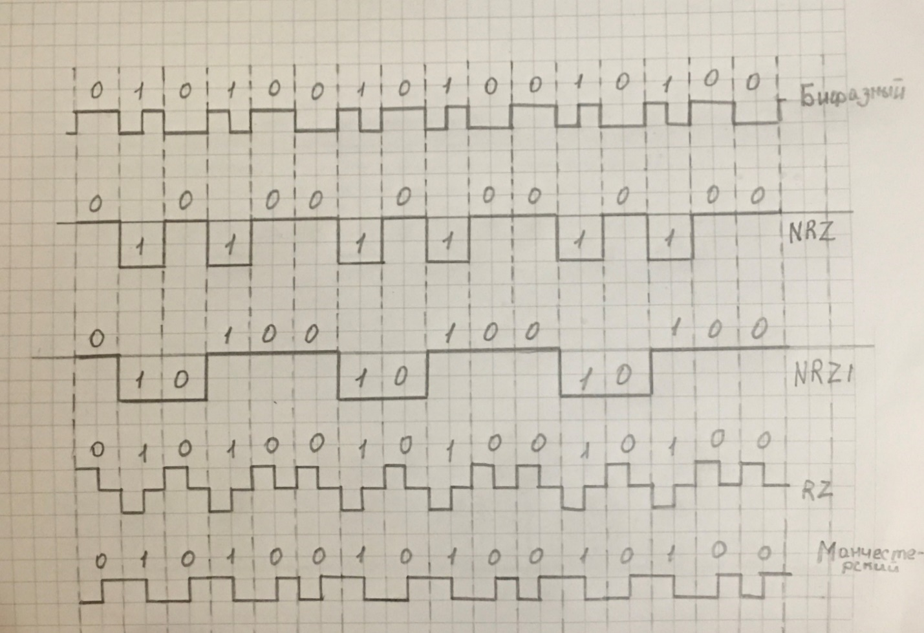

* 1. Построить временную диаграмму кодированного сигнала для инверсного кода NRZ (высокий уровень сигнала соответствует логической единице, низкий уровень сигнала – логическому нулю).

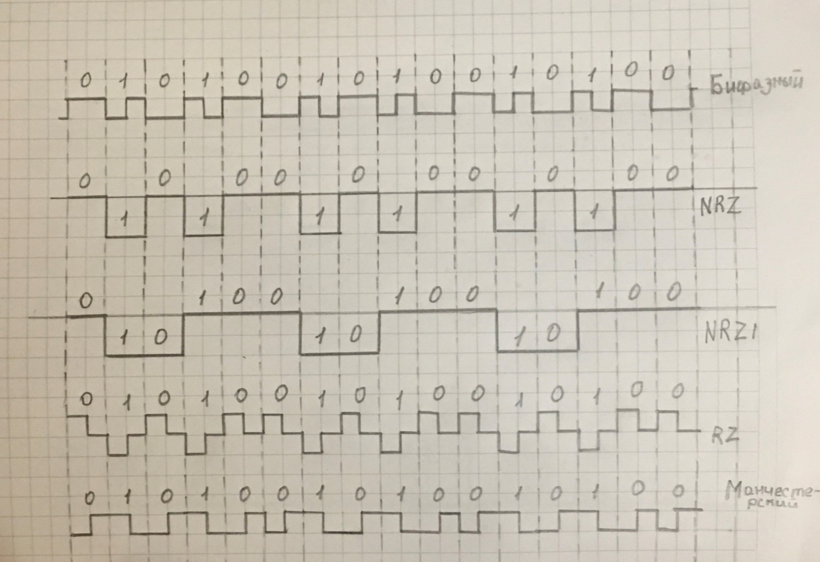

2. Произвести кодирование заданной последовательности битов, табл.1.3, с помощью кода RZ. Построить временную диаграмму кодированного сигнала.



3. Произвести кодирование заданной последовательности битов с помощью манчестерского кода. Построить временную диаграмму кодированного сигнала.



4. Произвести кодирование заданной последовательности битов, табл.1.3, с помощью бифазного код. Построить временную диаграмму кодированного сигнала.

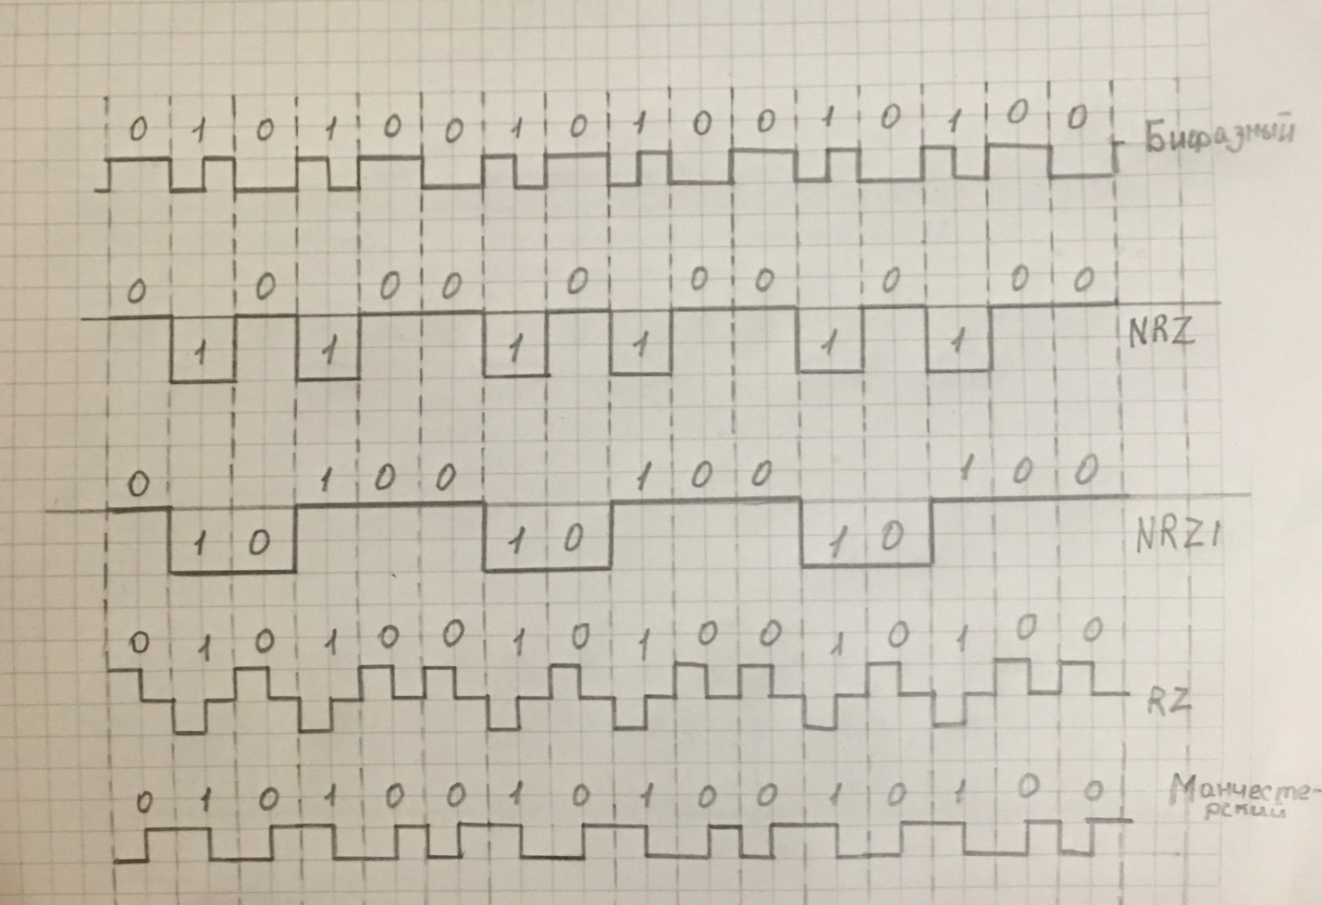

5. Произвести кодирование заданной последовательности битов, табл.1.4, с помощью кода 4В/5В.

Таблица 1.4 Исходная последовательность битов для кодирования кодом 4В/5В

|  |  |
| --- | --- |
| Вариант | Исходная битовая последовательность |
| 5 | 0000 0101 1010 1001 0001 0101 1000 0000 1100 0011 1111 0010 0011 |

Записать кодированную битовую последовательность.

11110 01011 10110 10011 01001 01011 10010 11110 11010 10101 11101 10100 10101

1. Произвести кодирование заданной последовательности битов, табл.1.3, с помощью кода РАМ 5. Построить временную диаграмму кодированного сигнала.

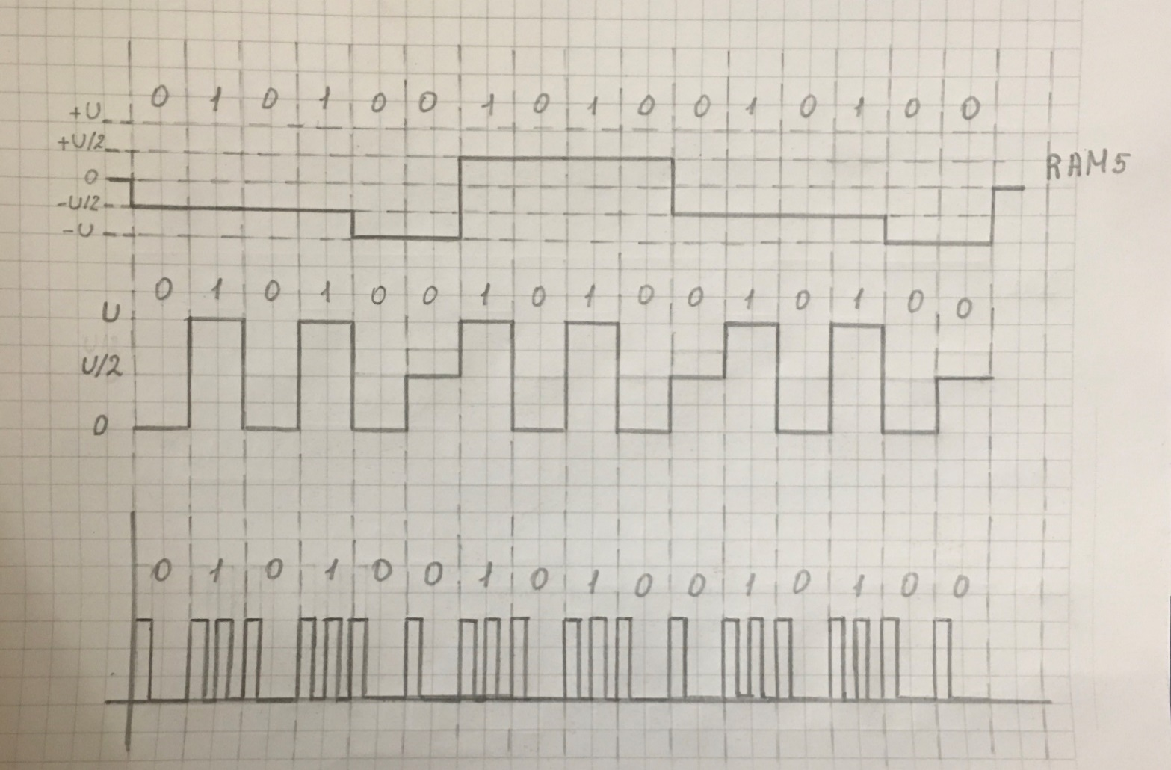

1. Произвести кодирование заданной последовательности битов, табл.1.3, с помощью трехуровневого самосинхронизирующегося кода. Построить временную диаграмму кодированного сигнала.

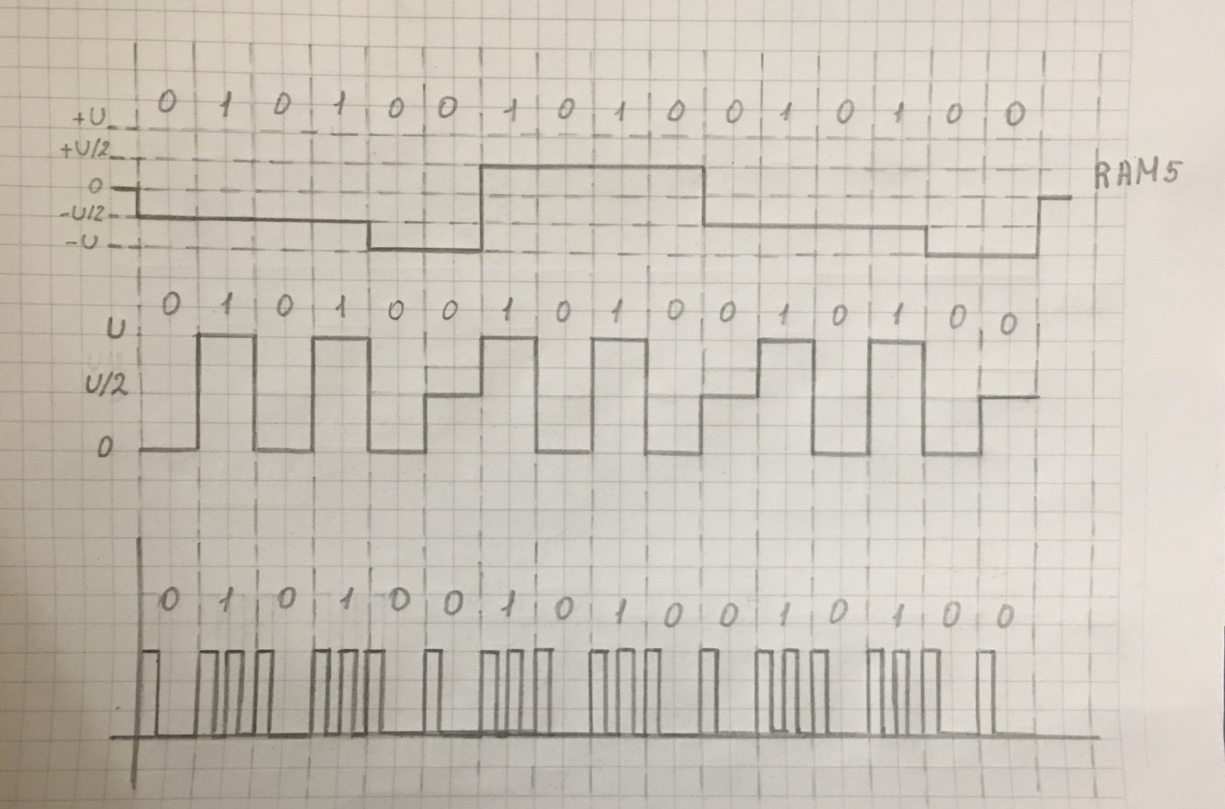

1. Произвести кодирование заданной последовательности битов, табл.1.3, с помощью кода, используемого в сети ArcNet. Построить временную диаграмму кодированного сигнала.



**Контрольные вопросы**

1. ***Назовите основные характеристики кодов***

* Количество уровней сигнала для данного кода;
* Синхронизация приема битов;
* Возможность использования гальванической развязки;
* Требуемое аппаратное обеспечение процессов кодирования и декодирования;
* Возможность использования различных сред передачи информации;
* Требуемая полоса пропускания кабеля при заданной скорости передачи данных;
* Детектирование начала и окончания процесса передачи информации;
* Количество требуемых линий передачи данных.

1. ***Какому условию должен удовлетворять код, чтобы можно было использовать трансформатор для гальванической развязки линии передачи информации?***

Использование кодов, электрические сигналы которых не содержат постоянной составляющей.

1. ***Принцип кодирования последовательности битов кодом NRZ.***

В соответствии с данным кодом логическому нулю соответствует высокий уровень электрического сигнала, логической единице – низкий уровень сигнала.

1. ***Недостатки и преимущества кода NRZ по сравнению с многоуровневыми кодами.***

Код NRZ не требует широкой полосы пропускания кабеля. Так максимальная частота изменения уровня электрического сигнала будет иметь место при передаче последовательности 1,0,1,0,1,0… Тогда период изменения уровня сигнала будет равен двум битовым интервалам. Для сети Fast Ethernet при скорости передачи 100 Мбит/с период изменения электрического сигнала будет равен 20 нс, что соответствует частоте 50 МГц. Следовательно, для передачи информации в коде NRZ по электрическому кабелю со скоростью

100 Мбит/с необходимо, чтобы этот кабель имел полосу пропускания не менее 50 МГц.

Недостатком кода NRZ является то, что использование данного кода затрудняет синхронизацию приема бит и определение начала и окончания передачи сетевым адаптером, встроенным в компьютер, принимающий информацию.

1. ***Почему при использовании кода NRZ невозможно передавать длинные битовые последовательности?***

Если в информационном сигнале присутствует длинная последовательность единиц или нулей, то на входе сетевого адаптера принимающего компьютера длительное время поддерживается один и тот же уровень напряжения без каких-либо признаков границ битовых интервалов. При этом затруднительно детектирование начала и окончания передачи.

1. ***Принцип кодирования последовательности битов кодом RZ.***

Код RZ (возврат к нулю) ставит в соответствие логической единице переход от отрицательного пика напряжения к нулю в середине битового интервала и логическому нулю – переход от положительного пика напряжения к нулю в середине битового интервала.

1. ***Преимущества и недостатки кода RZ по сравнению с кодом***

***NRZ.***

Наличие трех уровней напряжения усложняет аппаратное обеспечение процессов кодирования и декодирования, что является недостатком данного кода по сравнению с кодом NRZ. Преимуществом данного кода является то, что он не предъявляет высоких требований к синхронизации часов приемника и передатчика, так как является самосинхронизирующимся кодом. Другими словами, принимающий информацию компьютер может подстраивать свои внутренние часы на каждом битовом интервале (в середине каждого битового интервала есть перепад уровней электрического сигнала).

Таким образом, с помощью кода RZ можно передавать последовательности бит любой длительности.

Недостатком кода RZ, помимо сложности его аппаратной поддержки, является то, что его использование требует при той же самой скорости передачи данных в два раза большей полосы пропускания кабеля, по сравнению с кодом NRZ.

1. ***Манчестерский код.***

В середине каждого битового интервала происходит изменение уровня электрического сигнала, то есть манчестерский код, также как и код RZ, является самосинхронизирующимся. Логической единице соответствует переход с верхнего уровня к нулю, логическому нулю – переход от нуля к верхнему уровню сигнала.

1. ***Дифференциальный манчестерский код.***

Уровень напряжения электрического сигнала также, как и в случае манчестерского кода, изменяется в середине каждого битового интервала. В соответствии с дифференциальным манчестерским кодом в случае логической единицы изменение уровня сигнала в начале соответствующего битового интервала не происходит. При кодировании логического нуля в начале соответствующего битового интервала изменяется уровень напряжения электрического сигнала.

1. ***Детектирование начала и окончания передачи данных при манчестерском кодировании.***

Для детектирования начала передачи информации по каналу связи необходимо, чтобы первый переход уровня напряжения электрического сигнала при передаче первого бита имел фиксированный вид.

Детектирование окончания передачи может быть произведено по окончанию изменения уровня напряжения сигнала в течение более половины битового интервала.

Электрический сигнал, формируемый в результате манчестерского кодирования, имеет постоянную составляющую, равную половине размаха его напряжения.

1. ***Бифазный код.***

Бифазный и манчестерский коды имеют схожие моменты, например, перепады уровня напряжения электрического сигнала в начале и в середине битовых интервалов. Отличия бифазного кода от манчестерского кода: перепады напряжения сигнала в середине битового интервала происходят только при кодировании логической единицы; в начале каждого битового интервала происходит изменение уровня сигнала, независимо от того, кодируется ли на битовом интервале логический ноль или логическая единица; направление перепада напряжения в пределах битового интервала (при кодировании логической единицы) не имеет значения.

1. ***Код 4В/5В.***

Код 4В/5В относится к классу избыточных кодов, суть которых заключается в том, что подлежащая кодированию последовательность битов разбивается на блоки (их еще называют символами), каждый из которых впоследствии заменяется соответствующим блоком битов (символом) с большим числом битов, по сравнению с исходными блоками битов. В случае кода 4В/5В подлежащая кодированию последовательность битов делится на блоки по четыре бита в каждом, и затем каждому из таких блоков битов ставится в соответствие блок, состоящий из пяти битов.

1. ***Преимущества и недостатки избыточных кодов.***

Избыточные коды, позволяет компьютеру, принимающему информацию, детектировать искаженные биты. Так если компьютер принимает запрещенный код, значит, в канале передачи информации произошло искажение сигнала. Основными причинами искажения сигнала являются: воздействующие на линию передачи помехи в виде электромагнитного излучения и коллизии, возникающие из-за столкновения пакетов, передаваемых одновременно двумя компьютерами.

1. ***Код РАМ 5.***

При кодировании информации с помощью пятиуровневого кода РАМ 5 напряжение электрического сигнала имеет пять уровней (U,

U/2, 0 В, +U/2, +U). В соответствии с принципом кодирования, исходная последовательность битов делится на блоки (символы) по два бита в каждом, и каждому из возможных сочетаний логических нулей и единиц ставится в соответствие некоторый уровень напряжения, табл.1.2.

Таблица 1.2.

Код РАМ 5

|  |  |  |  |
| --- | --- | --- | --- |
| Блок битов | Уровень  напряжения | Блок битов | Уровень  напряжения |
| 00 | U | 10 | +U/2 |
| 01 | U/2 | 11 | +U |

Четыре уровня из пяти соответствуют кодируемым блокам битов, нулевой уровень напряжения при кодировании не используется. Если уровень напряжения в линии передачи информации равен нулю, это означает, что передачи нет.

1. ***Трехуровневый самосинхронизирующийся код.***

Трехуровневый самосинхронизирующийся код был разработан

для использования в оптоволоконных сегментах сетей.

Средний уровень (U/2) предназначен для свободной линии. Логическому нулю соответствует низкий уровень (ноль), логической единице – высокий уровень (U). Однако, если кодируется последовательность, состоящая из нескольких логический нулей или единиц, то сигнал не остается на низком или высоком уровнях, а периодически принимает среднее значение. Таким образом, в начале каждого битового интервала происходит изменение уровня электрического сигнала в кабеле, что и обеспечивает самосинхронизируемость кода.

**Вывод:** я ознакомился с принципами кодирования информации в ИКСС и с основными кодами, применяемыми в ИКСС; изучил параметры и характеристики основных кодов, используемых в ИКСС; получил практические навыки кодирования информации.